Estrutura do Projeto Presley

Projeto: Presley

Data | 27/08/08
Responsável | Walber José Adriano Silva
ID do documento | PRESLEY_DESIGN _PROJECT _2008_08_27
Localização
Versão do Documento | 0.01

Histórico de Revisões

Data | Versão | Autor | Descrição
27/08/08 | 0.01 | Walber José Adriano Silva | Estrutura do Projeto
04/09/08 | 0.02 | Alysson Diniz dos Santos | Adições à estrutura inicial
Revisores

Nome | Função | Data
Walber José Adriano Silva | Engenheiro de Software | 27/08/2008
Alysson Diniz dos Santos | Gerente de Projeto | 04/09/2008

Estrutura do Projeto Presley.

Descrição de alto nível do projeto em camadas do sistema.

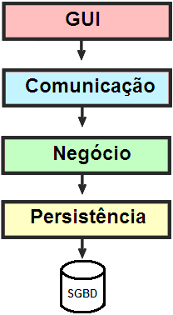
Cliente
Servidor

Figura 1: Divisão do Presley em camadas

Detalhamento dos Subsistemas

[GUI]

Este subsistema será responsável pela interação entre o usuário e o plugin. Abaixo temos duas imagens iniciais do plugin.

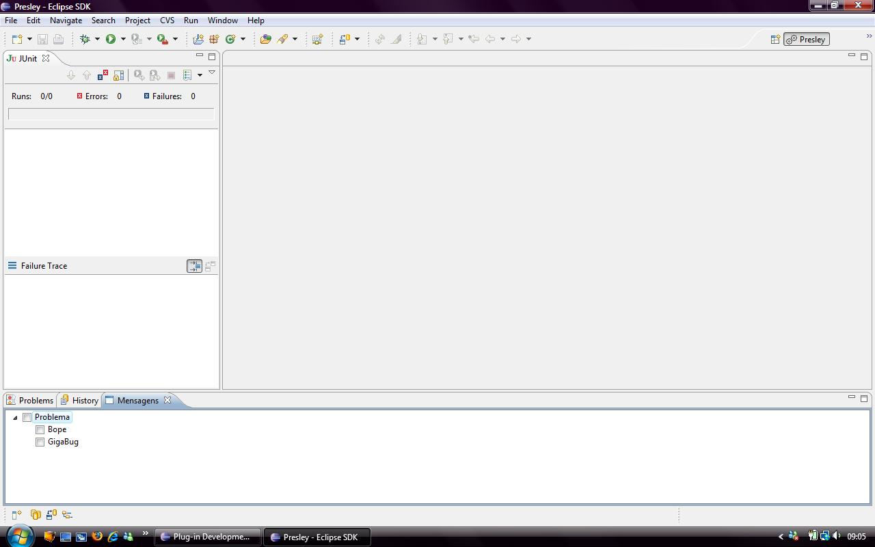

Figura 2: View materializada do Presley

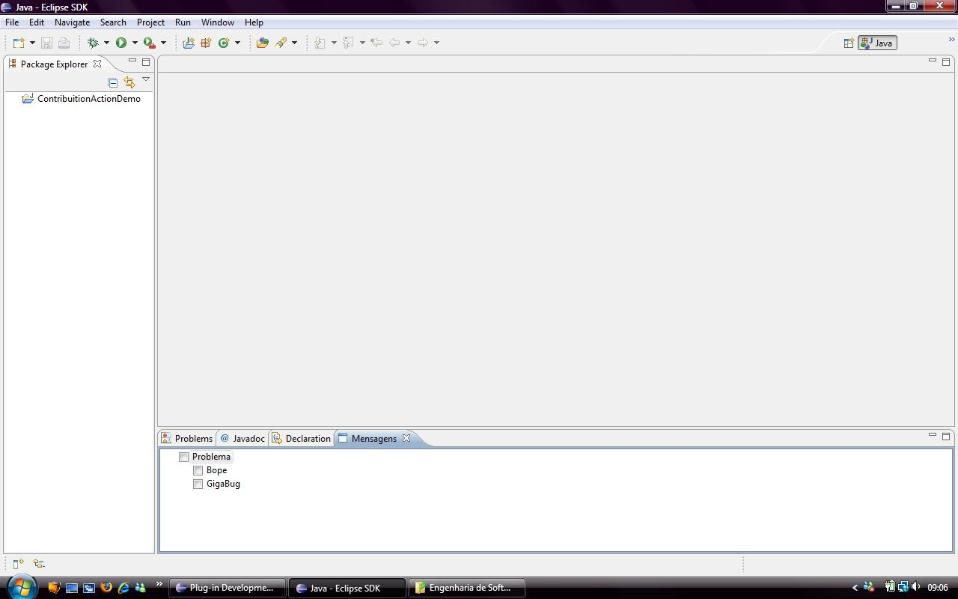

Figura 3: Perspectiva do Plugin

[Comunicação]

Perspectiva estática do subsistema de comunicação através do diagrama de pacotes UML.
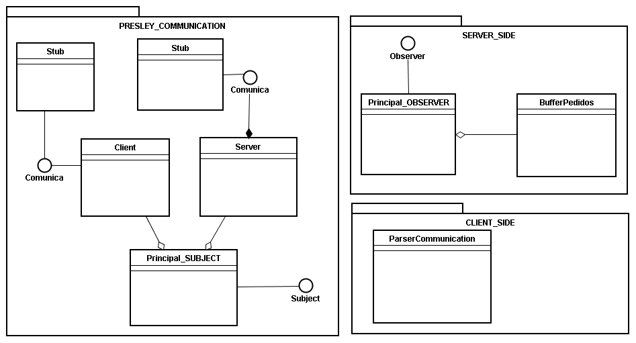

Figura 3: Diagramas de Pacotes da Comunicação

[Negócio]
A camada de negócio deverá conter toda a lógica por trás do sistema. Ela é composta por cinco pacotes que serão detalhados nos itens 2.3.1 a 2.3.5. Podemos observar na figura 4 o diagrama de pacotes dessa camada.
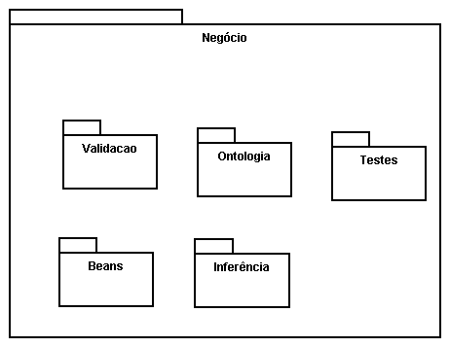
Figura 4: Diagrama de Pacotes da camada de Negócio

Beans
Esse pacote inclui os tipos de dados e suas relações criadas pelo sistema. Os tipos de dados são cinco:

- Desenvolvedor
O tipo de dado desenvolvedor armazenará as informações inerentes a um desenvolvedor distribuído de software. Ele será identificado pelo seu email e ainda conterá os campos: nome, localidade onde ele se encontra, atividades a ele atribuídas em um dado projeto e uma lista de conhecimentos que o mesmo detém.
- Problema
O tipo de dado Problema armazenará um problema relatado em uma dada atividade atribuída para um desenvolvedor. Esse problema será identificado univocamente pelo campo id e ainda conterá os campos descrição, status (resolvido ou pendente), um conjunto de soluções propostas, a atividade a qual o problema está ligado, a data que o problema foi relatado e um texto detalhando exatamente de que se trata tal problema.
- Solução
O tipo de dado Solução armazenará as informações relativas a uma solução dada por um desenvolvedor para um determinado problema. Uma solução conterá uma mensagem descrevendo como o problema pode ser resolvido, além de informações sobre o Desenvolvedor que propôs tal solução, se ela foi aceita pelo Desenvolvedor que relatou o problema e a data na qual a solução foi proposta.

Atividade
O tipo de dado Atividade armazenará informações sobre uma atividade cadastrada por um gerente (supervisor). Ela será identificada univocamente e conterá um campo que a descreve sucintamente, o Desenvolvedor responsável pela sua execução, seu status (concluída ou em andamento), a data na qual ela foi passada e o prazo de entrega, um conjunto de conhecimentos que a envolve além de uma série de outras atividades as quais esta pode estar associada.

Conhecimento
O tipo de dado Conhecimento armazenará informações sobre um conhecimento que uma atividade pode requerer. Ela será identificada pelo seu nome e conterá um campo com uma descrição sucinta do que é exatamente tal conhecimento. Um conhecimento poderá estar relacionado com outros conhecimentos, entretanto essa relação será representado numa outra tabela (ontologia).
Podemos observar a estrutura interna desse pacote, na figura 5.

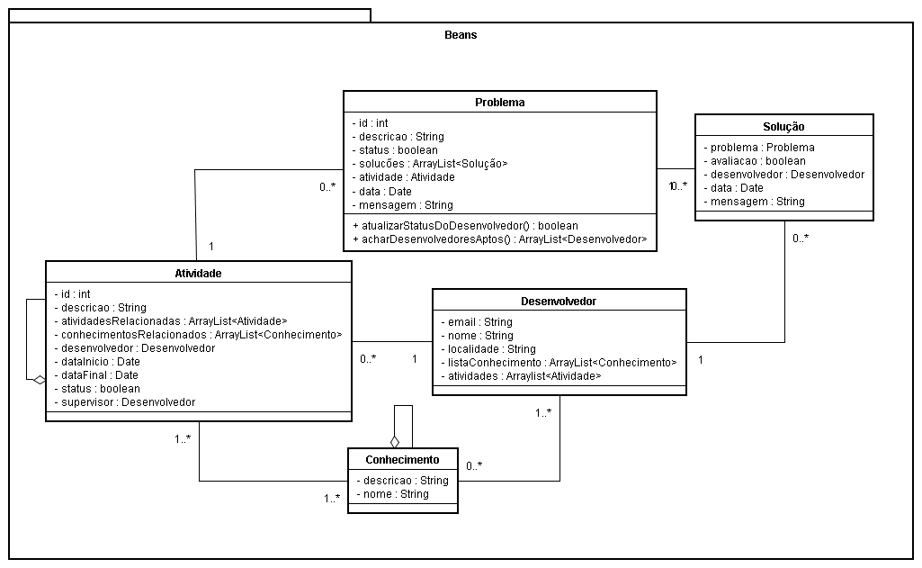
Figura 5: Diagrama de classes do pacote Beans

Inferência
O pacote de inferência é responsável pelo processamento estatístico dos dados de forma a ter como saída, uma lista de desenvolvedores adequada para a solução de um determinado problema. A inferência utilizará o motor de inferências WEKA e seu diagrama de classes pode ser visto na figura 6.

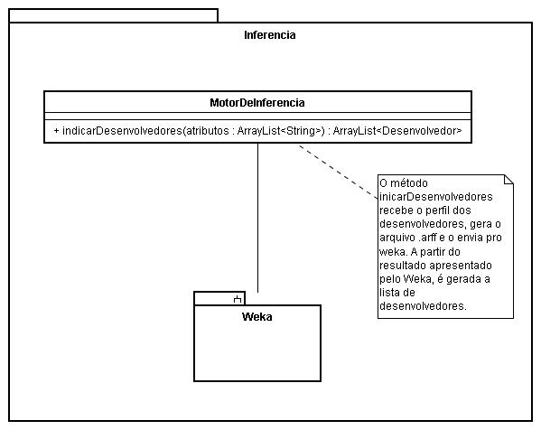

Figura 6: Diagrama de classes do pacote Inferência

Ontologia
O pacote ontologia trata a representação dos conhecimentos, as associações entre os mesmos, e o ranqueamento da quantidade de conhecimento de um usuário sobre um determinado assunto.

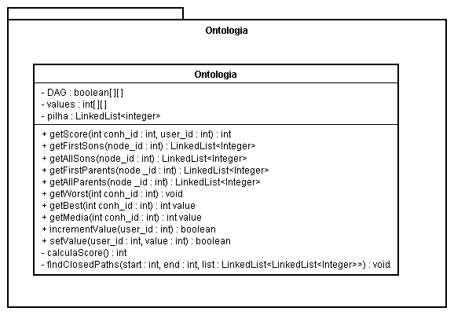
Figura 7: Diagrama de classes do pacote Ontologia.

Validação
O pacote validação, faz a ligação entre os outros sub-módulos e a persistência. Ele é chamado sempre que deseja-se obter um acesso ao módulo de persistência e é responsável por verificar se o registro já existe (só em casos de cadastro), verificar se o texto está de acordo com os padrões, tratar valores nulos (no casos de consultas), verificar associações (no caso de remoções) e realizar a requisição.

Testes
O pacote de testes, conterá os testes gerados durante o desenvolvimento do sistema. Os mesmos serão realizados em JUnit e devem ser desenvolvidos a cada nova iteração de construção.

[Persistência]

Essa camada é a responsável pelas operações de Banco de Dados. A mesma utiliza mySQL, porém a implementação foi feita de forma que pode ser utilizada qualquer outra linguagem de manipulação. Para a criação dessa camada foi utilizado o padrão de projeto DAO (Data Acess Object). A figura 8 nos mostra o diagrama de pacotes da persistência.

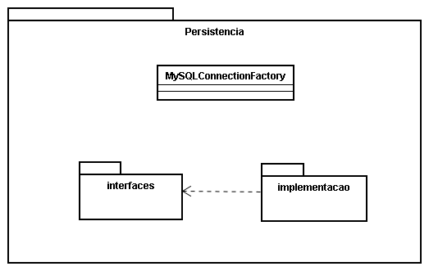

Comportamento Dinâmico do Sistema
Nesta seção observamos alguns diagramas que explicitam a seqüência do sistema. Desta forma, podemos ver quais objetos estão ativos em cada serviço fornecido pelo sistema.

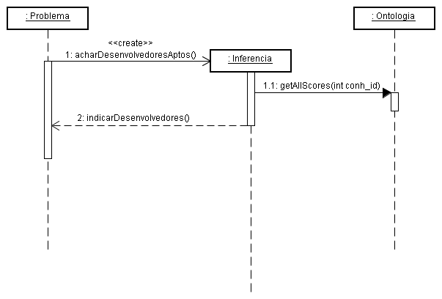
Figura 9: Diagrama de Seqüência do serviço: Buscar Desenvolvedor Apto

